Тема. Образи дітей ( німецький хлопчик Бруно, єврейський хлопчик Шмуль), їхня дружба і взаємодопомога.

Мета. Продовжити знайомство з повістю Д. Бойна " Хлопчик у смугастій піжамі"; допомогти учням усвідомити ідейно-художній зміст твору; розвивати вміння характеризувати літературних героїв; сприяти формуванню гуманізму, неприйняття насилля, жорстокості й несправедливості війни в будь-яких її проявах.

1. Пригадайте!

- Де і коли народився Д. Бойн?

- Яку назву має один із найвідоміших творів письменника ( 2006р.)?

- Як довго автор працював над твором?

- Назвіть героїв повісті.

2. Перекажіть ( стислий переказ) зміст твору " Хлопчик у смугастій піжамі".

3. Складіть паспорт-характеристику твору( працюємо у зошитах).

Автор

Назва

Рік написання

Рік екранізації

Жанр

Тема

Ідея

Головні герої

Проблематика

Конфлікт

4. Перегляньте відео за посиланням:

<https://youtu.be/5wxXpM60pxw?si=FHdL6rjT42PkuLW0>

5. Розкажіть про життя головних героїв (Бруно, Шмуль) по цей і по той бік дроту.

-Яке воно життя за огорожею у думках Бруно і в реальності?

(Родина, дім, дитячі розваги, інтереси, зустріч, розмови, ставлення до життя, сприймання одне одного, мрії, навчання, колір життя.)

6. Визначте риси характеру героїв( працюємо у зошитах).

Бруно Шмуль

Зустріч зі Шмулем стає фатальною для Бруно.

Але за кожен злочин має бути кара...

Батько Бруно навіть не здогадується, якою тяжкою буде його розплата за масові вбивства.

7. Поміркуйте!

- Чому Бруно не хоче повертатися додому (Берлін)?

- Яку дослідницьку роботу він запланував?

- За що він просить вибачення у друга?

- Чому повість автор закінчив словами: " Усе це сталося дуже давно й ніщо подібне більше не станеться. Не в наші дні й не в нашу історичну добу".

- Яка основна думка твору?

Книжка вчить цінувати життя та рідних, показує , якою може бути жорстокість та до яких фатальних наслідків вона може призвести.

8. Перегляньте відеоурок.

<https://youtube.com/watch?v=PhN3WXIWJu0&feature=shared>

Домашнє завдання

* Знати зміст твору, уміти переказувати, аналізувати прочитане, характеризувати героїв повісті.

* Виконати тестові завдання (письмово).

**1. Джон Бойн є представником ... літератури:**

А ірландської

Б французької

В німецької

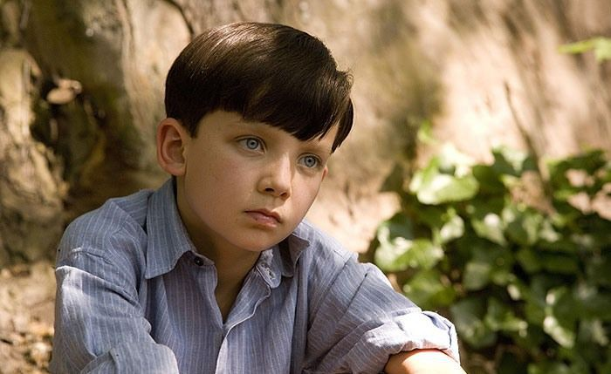

**2. Головний герой твору**

А маленький німець Бруно;

Б батько Бруно, комендант концентраційного табору.

В хлопчик - єврей на ім'я Шмуль.

**3.Зображаючи життя двох хлопчиків, автор використовує художній прийом**

А порівняння

Б антитеза

В метафора

**4. Тема повісті "Хлопчик у смугастій піжамі"**

А розповідь про події Другої світової війни

Б життя в'язнів у концентраційному таборі.

В тема нацистського світу очима дитини

5. У чому допомагає Бруно Шмулю?

А у пошуках їжі

Б у пошуках батька

В у пошуках правди

Г у пошуках виходу за огорожу

6. Де опинилися друзі?

А у довгій кімнаті, напрочуд теплій й дуже надійно збудованій

Б у новій школі

В за межами огорожі

Г у Шмуля вдома

7. Кого називають "Безнадійний Випадок"?

А сестру Гретель

Б бабусю Наталі

В служницю Марію

Г мати Ельза

8. Оберіть дату народження хлопчиків

А 1 січня 1936

Б 15 квітня 1934

В 22 листопада 1935

Г 1 червня 1933

9. Бойн написав повість за

А 1 місяць

Б 2 дні

В 20 років

Г 60 годин

10. Скільки років головному герою твору «Хлопчик у смугастій піжамі»?

А сім

Б вісім

В дев’ять

Г десять

11. Як називався новий будинок?

А Ходіть-Сюди

Б Тікайте-Звідси

В Геть-Звідси

Г Нічого-Нема

12. Що побачили брат із сестрою з вікна його кімнати?

А багато чоловіків, дідів, хлопців і хлопчиків

Б багато військових

В густий ліс

Г автомайстерню